嘉義縣立太保國中109學年度第二學期八年級國文科第一次段考試題卷
出題老師：黃千芹老師
以下作答請將答案畫記於答案卡
一、綜合測驗（第1～40題，共40題，每題2分，合計80分）
- 下列「 」中的字，何組讀音兩兩相同？
（A）「徇」私枉法／徵「詢」意見 （B）季節更「迭」／作者亡「佚」
（C）一語成「讖」／「殲」滅敵人 （D）「瞵」視昂藏／「遴」選賢士 。
- 下列「 」中的注音寫成國字後，何組字形兩兩相同？
（A）中外「ㄔˊ」名的搖滾歌手／鬆「ㄔˊ」緊張的情緒 （B）「ㄧㄥˊ」火晚會／步步為「ㄧㄥˊ」
（C）笑容「ㄘㄢˋ」爛／璀「ㄘㄢˋ」人生 （D）「ㄈㄟ」然成章／「ㄈㄟ」翠玉佩 。
- 下列各句「 」中的字義，何者前後相同？
（A）我與他的理想背道而「馳」，只好分道揚鑣／這部愛情文藝小說的情節，讓她心「馳」神往
（B）這份合約「茲」事體大，還需要經過董事會決議／對於父親的訓示，我總是念「茲」在茲，不敢或忘
（C）聽到前線傳來不幸的消息，災民涕下如雨「零」／我這個月的「零」用錢已所剩無幾
（D）國家領導人應時時將「黎」民福祉放於首位／「黎」明時分，爸爸便動身前往工地 。
- 請根據文意推論，下列成語的使用，何者正確？
（A）疫苗再不問世，出國旅遊的夢想將如「白駒過隙」般遙遙無期
（B）隨著「烏飛兔走」，不覺間十幾年已飛逝而過
（C）人生短暫如「鏡花水月」，因此更要珍惜時間
（D）儘管這款飲料的糖分比例「穠纖合度」，有著高血糖的我依舊不敢嘗試 。
- 下列歌詠鳥禽的詩句，何者錯誤？
（A）「不如歸去，不如歸去。一聲動我愁，二聲傷我慮，三聲思逐白雲飛」：杜鵑
（B）「鮮鮮毛羽耀朝輝，紅粉牆頭綠樹枝，日暖風輕言語暖，應將喜報主人知」：喜鵲
（C）「雪衣雪髮青玉嘴，群捕魚兒溪影中。驚飛遠映碧山去，一樹梨花落晚風」：烏鴉
（D）「丁丁向晚急還稀，啄遍庭槐未肯歸，終日與君除蠹害，莫嫌無事不頻飛」：啄木鳥 。
- 「醫生正在做一個急救的動作。」電視報紙總是這樣播報新聞，然而，仔細推究，可發現這個句子出現了「做一個」、「動作」的多餘字詞，稱為「冗言贅詞」。類似這樣的文句或矛盾的語病充斥在生活中。請判斷以下句子何者邏輯合理、沒有語病？
（A）透過網路，縮短人與人之間的距離，世界儼然是一座地球村
（B）極端氣候使澳洲野火問題越發嚴重，反而導致野生動物滅絕的危機
（C）儘管準備充分，他仍在比賽前夕緊張得輾轉反覆難眠
（D）在被宣告疑似確診癌症末期後，他決定每一天都要活得精彩 。
- 下列文句「 」中的詞語，何者使用錯誤？
（A）經過幾日的集思廣益，本組的報告終於有點「眉目」（B）裁判應秉持公正態度，不該對任何一方有所「偏離」
（C）我們不該「囿於」自我的煩惱，而失去對理想的追尋（D）這封陳情信直抒「胸臆」，寫得慷慨激昂，令人讚賞 。
- 下列短文，請推敲文意，排列出正確的順序為何？
「小時」便是一天之中的季節，＿＿＿＿。＿＿＿＿，＿＿＿＿，＿＿＿＿。在地球萬物生長和變化所開展的韻律中，每一小時都有一個遠比我們固定的時鐘刻度更為豐富而複雜的性格和面貌。

甲：而是把時間擬人化
乙：它們最初的意義極帶有神秘的意味
丙：先人並不依賴鬧鐘作息
丁：視之為萬物生長、盛開和結果的永恆流轉之信差
（A）乙丙甲丁 （B）丙甲乙丁 （C）丁丙乙甲 （D）甲乙丙丁 。
- 下列選項，何者前後兩句的意義不同？
（A）沒有先人的努力，就沒有今天的文明／今天的文明是由於先人的努力
（B）不要喪氣，這只是一件無關緊要的挫折／不要為這件無關緊要的挫折而喪氣
（C）除了自我充實，沒有更好的方法可以增長智慧／增長智慧最好的方法是自我充實
（D）「失敗為成功之母」，因為失敗可以累積日後成功所需的經驗／沒有失敗過，就不會有成功，因為「失敗為成功之母」 。
- 有關歲月跟著一詩的說明，何者正確？
（A）每節都是以「歲月跟著」開始，寄託了詩人對時間無情的壓力感受
（B）詩題「歲月」，合併作為青春的代稱
（C）全詩主旨為傳達出生命的真諦是輪迴不息、希望長存
（D）使用動詞「馳過」、「翻閱」、「躡走」來描寫人一生中的三個階段，強調應活在當下 。
- 對於歲月跟著一詩文句的解讀，何者有誤？
（A）「翻閱著你我粗糙的掌紋」——此句點出生命多有苦難，熱情被消磨殆盡
（B）「躡走了老人眼角的水霧」——此句描述的生命情景近似於「夕陽無限好，只是近黃昏」
（C）「歲月貓爪偷偷地移」——形容歲月無聲無息，如同貓躡足行走般消逝無蹤
（D）「土底的種子正開始抽芽」——象徵新的生命已經開始茁長，生生不息 。
- 歲月跟著一詩中，採層層遞進的結構，例如：「時鐘：秒針分針時針鐘面」，稱為「層遞」。下列何者沒有使用類似的寫作手法？
（A）桂林山水甲天下，陽朔山水甲桂林
（B）菊，花之隱逸者也；牡丹，花之富貴者也；蓮，花之君子者也
（C）向長輩謙恭，是本分；向平輩謙虛，是和善；向晚輩謙遜，是高貴
（D）今天的事推到明天，明天又推到後天，一天一天地推下去，我們還有做成功的時候嗎 。
- 老師在課堂上出了一道作文題目：「時間」，小花想運用名言佳句使作文增色，下列何者是最不適合放進去的？
（A）花有重開日，人無再少年
（B）少年辛苦終身事，莫向光陰惰寸功
（C）聖人不貴尺之璧，而重寸之陰
（D）江山代有才人出，各領風騷數百年 。
- 君君聽著五月天的如煙這首歌時，覺得其中一段歌詞和歲月跟著的意象很相近：「我坐在床前 望著窗外 回憶滿天／生命是華麗錯覺 時間是賊 偷走一切」，請問他最可能聯想到哪段詩句？
（A）馳過了三月的青翠森林／馳過了兒童粲亮的眼睛
（B）翻閱著六月的綠色大地／翻閱著你我粗糙的掌紋
（C）熟透的花果在十二月凋／土底的種子正開始抽芽
（D）躡走了九月的天光雲影／躡走了老人眼角的水霧 。
- 梁雲坡射手一詩寫到：「中年時／我已百發百中／更發現無數更好的目標／可惜我已無箭可射／只惆悵地看一群拙劣的射手——浪費力氣」，由此推斷，作者認為年輕時最欠缺的是什麼？
（A）射箭技術的精進 （B）充足信心的培養
（C）珍惜時光的遠見 （D）雄厚本錢的積累 。
- 根據下列詩作，作者表達了對孩子成長的期許，下列何者最符合作者的觀點？
成 長 吳 晟

在沒有掌聲的環境中
默默成長的孩子
長大後，才不會使盡手段搶鏡頭
不習慣遭受冷落

在沒有玩具的環境中
辛勤的成長的孩子
長大後，才不會將別人
也當成自己的玩具

在沒有粉飾的環境中
野樹般成長的孩子
長大後，才懂得尊重
一絲一縷的勞苦
才懂得感恩

當多數人圍著奇花異卉
齊聲讚頌
孩子呀！你們要多注視
隨處強韌的生長的小草

（A）多給孩子鼓勵，才能讓孩子建立自信 （B）看見孩子的特點，活出他獨創的人生
（C）引導孩子顧及他人感受，建立同理心 （D）讓孩子了解辛苦工作必能歡喜的收穫 。
- 古詩十九首多寫遊子懷鄉、夫妻離散、朋友久別的離愁，以及文人失意苦悶的心情。請據此判斷，下列詩句何者可能不是出自古詩十九首？
（A）同心而離居，憂傷以終老 （B）戶庭無塵雜，虛室有餘閑
（C）人生忽如寄，壽無金石固 （D）涼風率已厲，遊子寒無衣 。
- 有關四月十五夜鐵窗下作一詩的內容涵義，下列何者說明錯誤？
（A）藉著月夜之景引發對家人的愁思
（B）運用對話手法以勾勒滿月之下月光皎潔明亮
（C）作者想像妻兒賞月與兄弟宴會的場景，反襯身陷囹圄的落寞
（D）透過虛、實景交錯的筆法加深思念的力道 。
- 有關生年不滿百一詩的分析，下列何者錯誤？
（A）「仙人王子喬，難可與等期」藉由王子喬的典故，感嘆長壽不可得，應把握當下
（B）「生年不滿百，常懷千歲憂」近似於「庸人自擾」
（C）「何不秉燭遊？」一句可作為心境憂愁與豁然開朗的轉折關鍵
（D）「愚者愛惜費，但為後世嗤」諷刺時人生活花費甚多，顯得愚昧不堪 。
- 若依陳子昂登幽州臺歌：「前不見古人，後不見來者。念天地之悠悠，獨愴然而涕下！」詩句中所傳達的意境，與下列哪篇日記所呈現的文意較符合？
（A）實秋：隨著年紀增長，發覺時間的推移有其規律，不要因此帶給自己過大的壓力才好
（B）自清：今日燈下讀書，遙想聖人賢士所言，已不被當今社會所重視，世風日下，叫人神傷
（C）志摩：又是獨自一人賞月的夜晚，我踽踽獨行，回想一生情歸何處？不禁潸然淚下
（D）淵明：在這個懷才不遇的時代，想起世事的高遠廣袤，我只能暗自垂泣，深感人生無奈 。
- 「古人倦夜長，尚秉燭遊，況少年白晝而擲之乎？」（玄怪錄）上面這段話的含義與寫作手法，何者敘述正確？
（A）引用古人行動與今人所為作對比，凸顯文意
（B）勸告世人立定志向應要趁早，莫虛擲人生
（C）所使用的設問方式與「為樂當及時，何能待來茲？」相異
（D）強調少年應珍惜物資，不可自恃青春 。
- 「興州有一處名雷穴，水常半穴。每雷聲，水塞穴流，魚隨流而出。百姓每候雷聲，繞樹布網，獲魚無限。非雷聲，漁子聚鼓擊於穴口，魚亦輒出，所獲半於雷時。」根據這段文字，關於雷穴的敘述，下列何者正確？
（A）因水聲轟隆如雷響而得此名 （B）興州的百姓皆自此引水養魚
（C）常有漁民在此擊鼓祭祀神靈 （D）打雷時會有人在此架網捕魚 。
- 關於畫雙線處中對古體詩的說明，下列何者完全正確？
古體詩流行於漢、魏、六朝，其中收錄在《昭明文選》中的《古詩十九首》，（甲）內容反映了東漢末年中下階層士人苦悶現實的狀態，（乙）被視為東漢末年七言詩的最高成就。（丙）這十九首作品都沒有題目，後人就以每首詩開頭的第一句為題。（丁）古體詩平仄、對仗、用韻規定都較近體詩嚴格，因此（戊）盛唐時期近體詩成熟後，當代詩人就不再創作古體詩了。
（A）甲丙 （B）乙丁 （C）丙戊 （D）乙丙 。
- 「一直等到夜晚，才又聽到杜鵑叫，由遠叫到近，由近叫到遠，一聲急似一聲，竟是淒絕的哀樂。客夜聞此，說不出的酸楚！」這段話中所表現出的情感，與何者相同？
（A）同是天涯淪落人，相逢何必曾相識 （B）勸君更進一杯酒，西出陽關無故人
（C）月落烏啼霜滿天，江楓漁火對愁眠 （D）孤帆遠影碧山盡，唯見長江天際流 。
- 「兩個黃鸝鳴翠柳，一行白鷺上青天」兼具色彩美與動態感，下列何者亦有如此效果？
（A）黃梅時節家家雨，青草池塘處處蛙 （B）白毛浮綠水，紅掌撥清波
（C）日出江花紅勝火，春來江水綠如藍 （D）星垂平野闊，月湧大江流 。
- （甲）「蒼」松翠柏 （乙）「赤」手空拳 （丙）往來無「白」丁 （丁）「黛」青山色 （戊）「釉」綠的梯田
（己）「烏」煙瘴氣 （庚）「黑」金政治 （辛）青紅「皂」白 （壬）面紅耳「赤」 （癸）明眸「皓」齒
以上「 」內的字表示顏色的有幾個？ （A）5 （B）6 （C）7 （D）8 。
- 東方不敗讀完鳥這篇文章後作了重點整理，請他幫看看哪一項筆記不正確？
（A）作者以鳥的聲音之美與形體之美兩部分來描繪鳥的可愛
（B）「我愛鳥」是全文主旨，記敘順序為「現在過去現在」
（C）「看牠高踞枝頭，臨風顧盼，好銳利的喜悅刺上我的心頭」表達作者對鳥的自由而感受到欣喜，襯托出愛鳥
（D）「牠不回顧，牠不徘徊，牠像虹似地一下就消逝了，牠留下的是無限的迷惘」顯示作者認為彩虹像鳥一樣絢麗
而短暫，徒留空虛 。
- 鳥：「鳥到了這種地步，我想牠的苦悶，大概是僅次於黏在膠紙上的蒼蠅；牠的快樂，大概是僅優於在標本室裡住著罷？」作者這段話的用意，若以符號表示，下列何者正確？
（A）苦悶指數：在標本室裡住 < 膠紙上的蒼蠅 （B）苦悶指數：膠紙上的蒼蠅 < 籠中鳥
（C）快樂指數：膠紙上的蒼蠅 > 籠中鳥 （D）快樂指數：籠中鳥 > 在標本室裡住 。
- 「海內美景多得是，唯蘇州，能給我一種真正的休憩。柔婉的言語，姣好的面容，精雅的園林，幽深的街道，處處給人感官上的寧靜和慰藉。」根據上述文字，其敘述方式為何？
（A）先說前因，再分敘各種後果 （B）先說理由，再敘述事情始末
（C）先下結論，再分述原因，最後總結 （D）先下結論，再提出反例，最後強調論點 。
- 「瀟瀟淅淅中，陽光從厚厚的雲層中探出頭來，在這梅雨暫歇的日子，微風在蓊鬱中簌簌起舞，葉隙之間，陽光撒下一片如水光粼粼，滯留鋒仍在天際徘徊，悶雷隱隱轟隆在遠方，天灰濛濛宛如渾沌太初，眾蟬與諸多鳴禽，卻等不及和著陽光的流泉，唧唧啊唧唧，大聲唱了起來。」請問上述情境，與下方之詞語，何者最為符合？
（A）夏雨新霽 （B）風恬日朗 （C）大雨滂沱 （D）碧空如洗 。
- 根據下文，下列敘述何者正確？
位於公園內「日月湖」中央，白牆褐瓦之湖心亭，1908年興建以來維持古樸原貌，是市定古蹟。我曾和一個男孩在亭內觀看日月湖上划船的人們，開放空間中隱密談話的微妙氣氛，加上湖水粼粼，加以月色昏黃，害我誤以為是愛情。世界上有那麼多為戀愛而設置的場景，使人產生許多誤會。（林婉瑜魔幻時刻——側寫臺中公園）
（A）作者曾與男友在湖心亭觀景約會，體驗愛情的美好 （B）作者認為愛情如魔術一般變幻莫測，引人遐思
（C）必須要有良辰美景才能滋生愛情，尤以公園為佳 （D）當時的愛情只是氣氛渲染之下的情感使然，不得為真。
- 下方是一張某作文題目的寫作心智圖，根據此圖推判，中間空白處填入的題目為何？

（A）魔法師最迷人的魅力 （B）魔法師對社會的貢獻 （C）假如我是一個魔法師 （D）我心中最棒的魔法師。
- 「說起義大利料理，多數人最先聯想到的就是番茄。很多人都以為，番茄是原產於義大利的植物，實際上這種食材來自美洲的安地斯山脈，在美洲大陸被發現後才傳入歐洲。當時的義大利人只將其當作觀賞植物，到了十九世紀才開始大量種植，並用於料理中。回推義大利人食用番茄的歷史，僅有兩百年左右，也就是說，＿＿＿＿＿＿。」
根據文意，畫線處填入下列何者最恰當？
（A）早在十九世紀前，番茄便已經是義大利人的家常料理
（B）番茄花了兩百年，就成為足以代表義大利料理的食材
（C）義大利的番茄從食用轉為觀賞用途，已有兩百年之久
（D）因為料理的需要，義大利人才從安地斯山脈引進番茄
過去一年  曾經網購者 |  | 平均網購次數 |  | 網購超過10萬元以上者
男  56.2% | 女67.5% | 男  11次 | 女  12次 | 男  6.5% | 女  1.9%
- 「宅經濟」是隨著網路興起而出現的一個新詞，主要的意思是在家中上班、兼職、辦公或者在家中從事商務工作，同時在家中利用網路消費也是宅經濟必不可少的一部分。依據右圖圖示與數據，有關男女網路消費的習慣，何者推論正確？
（A）男生比女生更喜歡在網路上消費
（B）年輕人比較喜歡利用網路來購物
（C）女生的網購次數比男生多，因此購買的商品單價也較高
（D）若以平均單次的網購消費額來看，男生有可能會比女生高。

距今四百多年前，莎士比亞在《溫莎的風流婦人》一劇裡寫道：「世界是我的牡蠣，我會用刀把它撬開。」用牡蠣隱喻世界可以任我隨意縱橫、隨心所欲。四百多年後的現在，倫敦人真的是每天帶著牡蠣到處跑——一張倫敦人人不可少的「牡蠣卡」，儲值後就可搭乘地鐵或公車，如同臺北的悠遊卡。牡蠣卡的名稱，正是取自莎士比亞這句名言，由此可想見牡蠣與英國文化的淵源。

根據這段文字，下列推論何者最恰當？
（A）「牡蠣」一詞因莎士比亞而被賦予恣意探索的意義
（B）牡蠣卡與悠遊卡的命名皆與當地歷史有關
（C）使用牡蠣卡可搭乘英國各城鎮的地鐵與公車
（D）《溫莎的風流婦人》帶動英人旅遊倫敦之風 。
- 根據以下三句名言，下列何者最能概括「成功者」應具備的特質？
（甲）成功的祕訣，在永不改變既定的目的。（盧梭）
（乙）懶惰受到的懲罰不僅僅是自己的失敗，還有別人的成功。（米爾・勒納爾）
（丙）一朵成功的花都是由許多雨、血、泥和強烈的暴風雨的環境培養成的（冼星海）
（A）堅忍不拔、勤奮不懈 （B）韜光養晦、記取教訓
（C）風雨無阻、無懼蜚語 （D）不畏風雨、無懼強權。
- 「人類並不是唯一從事農業的物種。南美的切葉蟻以真菌餵養幼蟻，這些真菌都是成蟻種的，牠們『切葉』便是為了給真菌製作堆肥。此外，牠們的身上存有一種放線菌，並利用放線菌產生的化學物質對抗寄生真菌的黴菌，以保護自己的農作物。」根據這段文字，關於切葉蟻的敘述，下列何者正確？
（A）幼蟻以植物葉片為食
（B）與人類種植的農作物共生
（C）將放線菌製作成農作物的堆肥
（D）利用化學物質保護自己培育的真菌 。
陳之藩早期的散文，比如旅美小簡，語言華麗多姿，而情感澎湃，沛然莫之能禦。問題思考的層次分明，表達的手法漂亮，展露出陳氏在文學創作上的才華，機鋒處處。但後期的作品，尤其是思與花開中的文章，一如滿天的華采隱隱收攏在浩渺的煙波之中，清光凝定的氣派，令人想起「餘霞散成綺，澄江靜如練」。

本文主要是在說明什麼？
（A）分析作家在寫作風格上的轉變
（B）列舉作家一生遵循的創作理念
（C）肯定作家對於現代文學的貢獻
（D）讚揚作家對於浩渺煙波的創作題材才華洋溢。
- 根據詩意，下列這首詩的主旨為何？
明月何皎皎，照我羅床幃。憂愁不能寐，攬衣起徘徊。客行雖云樂，不如早旋歸。出戶獨徬徨，愁思當告誰？引領還入房，淚下沾裳衣。 （古詩十九首其一・明月何皎皎）
（A）思念丈夫的哀愁 （B）懷才不遇的寂寞
（C）人生無常的感慨 （D）時光易逝的憂懼 。
- 「紂為長夜飲而失日¹，問其左右盡不知也，乃使人問箕子，箕子謂其從曰：『為天下主而一國皆失日，天下其危矣。一國皆不知而我獨知之，吾其危矣。』辭以醉而不知。」
1.失日：忘記日期
根據這段文字，關於箕子的應對方式，下列敘述何者正確？
（A）斥責左右未即時通報自己 （B）先與紂王同醉再曉以大義
（C）佯裝不知日期以明哲保身 （D）獨力勸諫紂王以國家為重 。

二、閱讀測驗（第41～50題，共10題，每題2分，合計20分）
- 關於這份資料的解讀，下列何者在風水中是屬於最好的格局？
（A）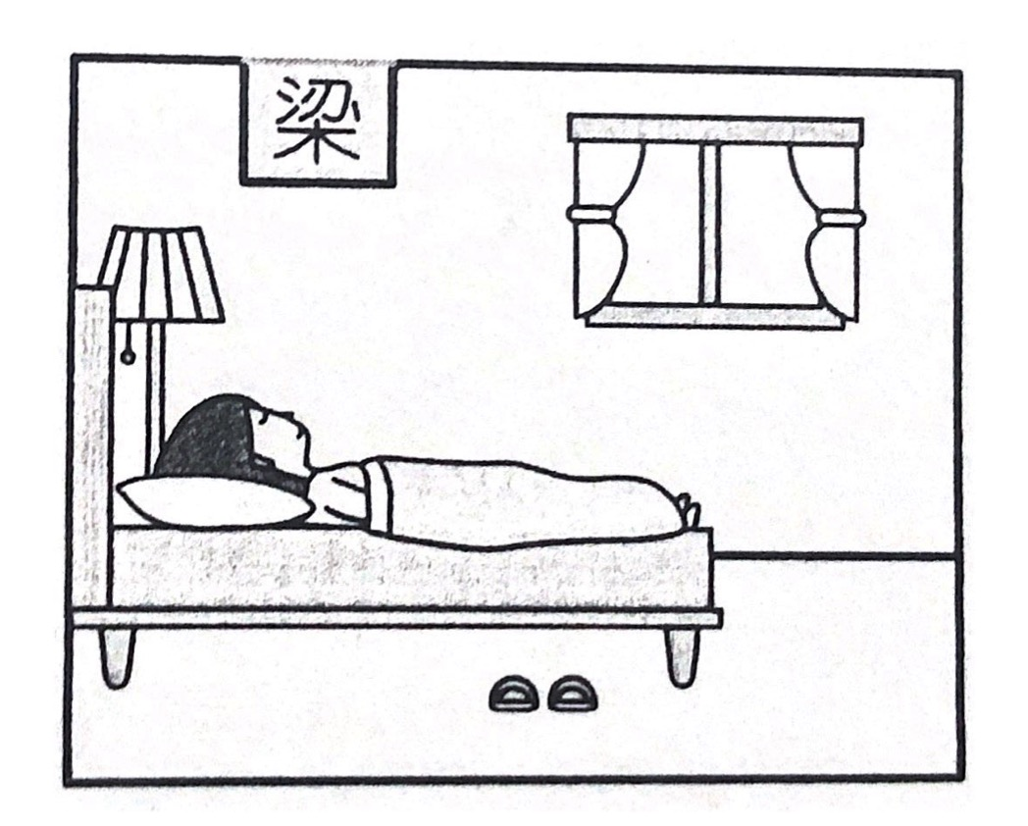 （B）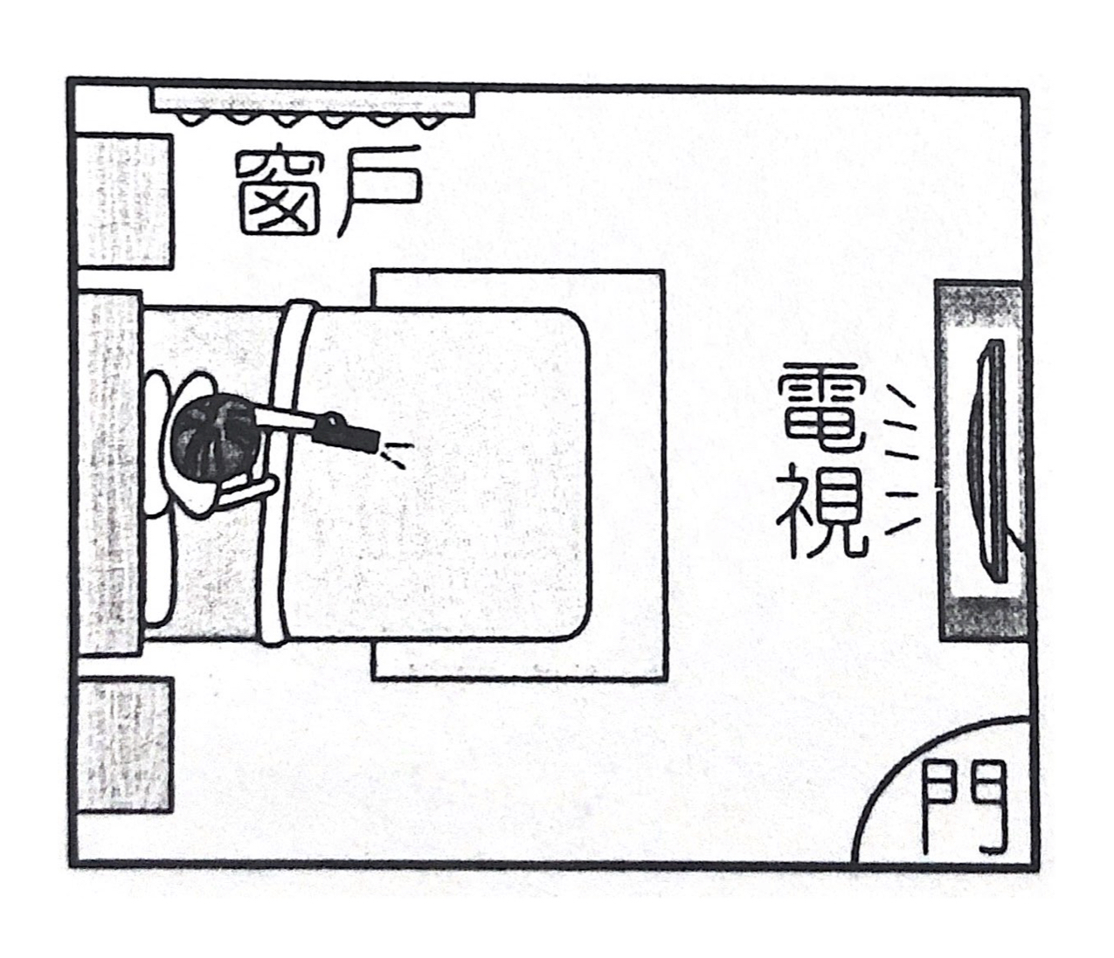（C）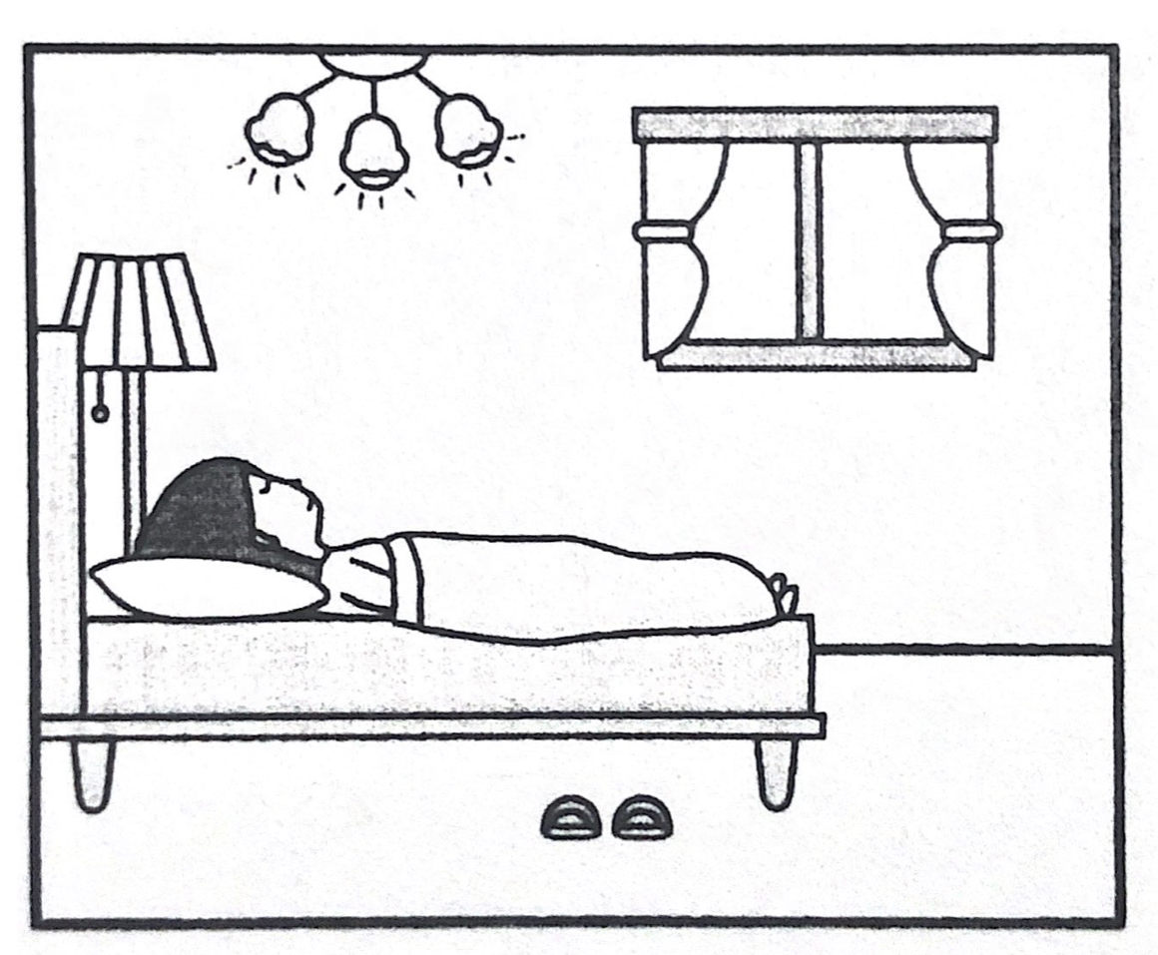 （D）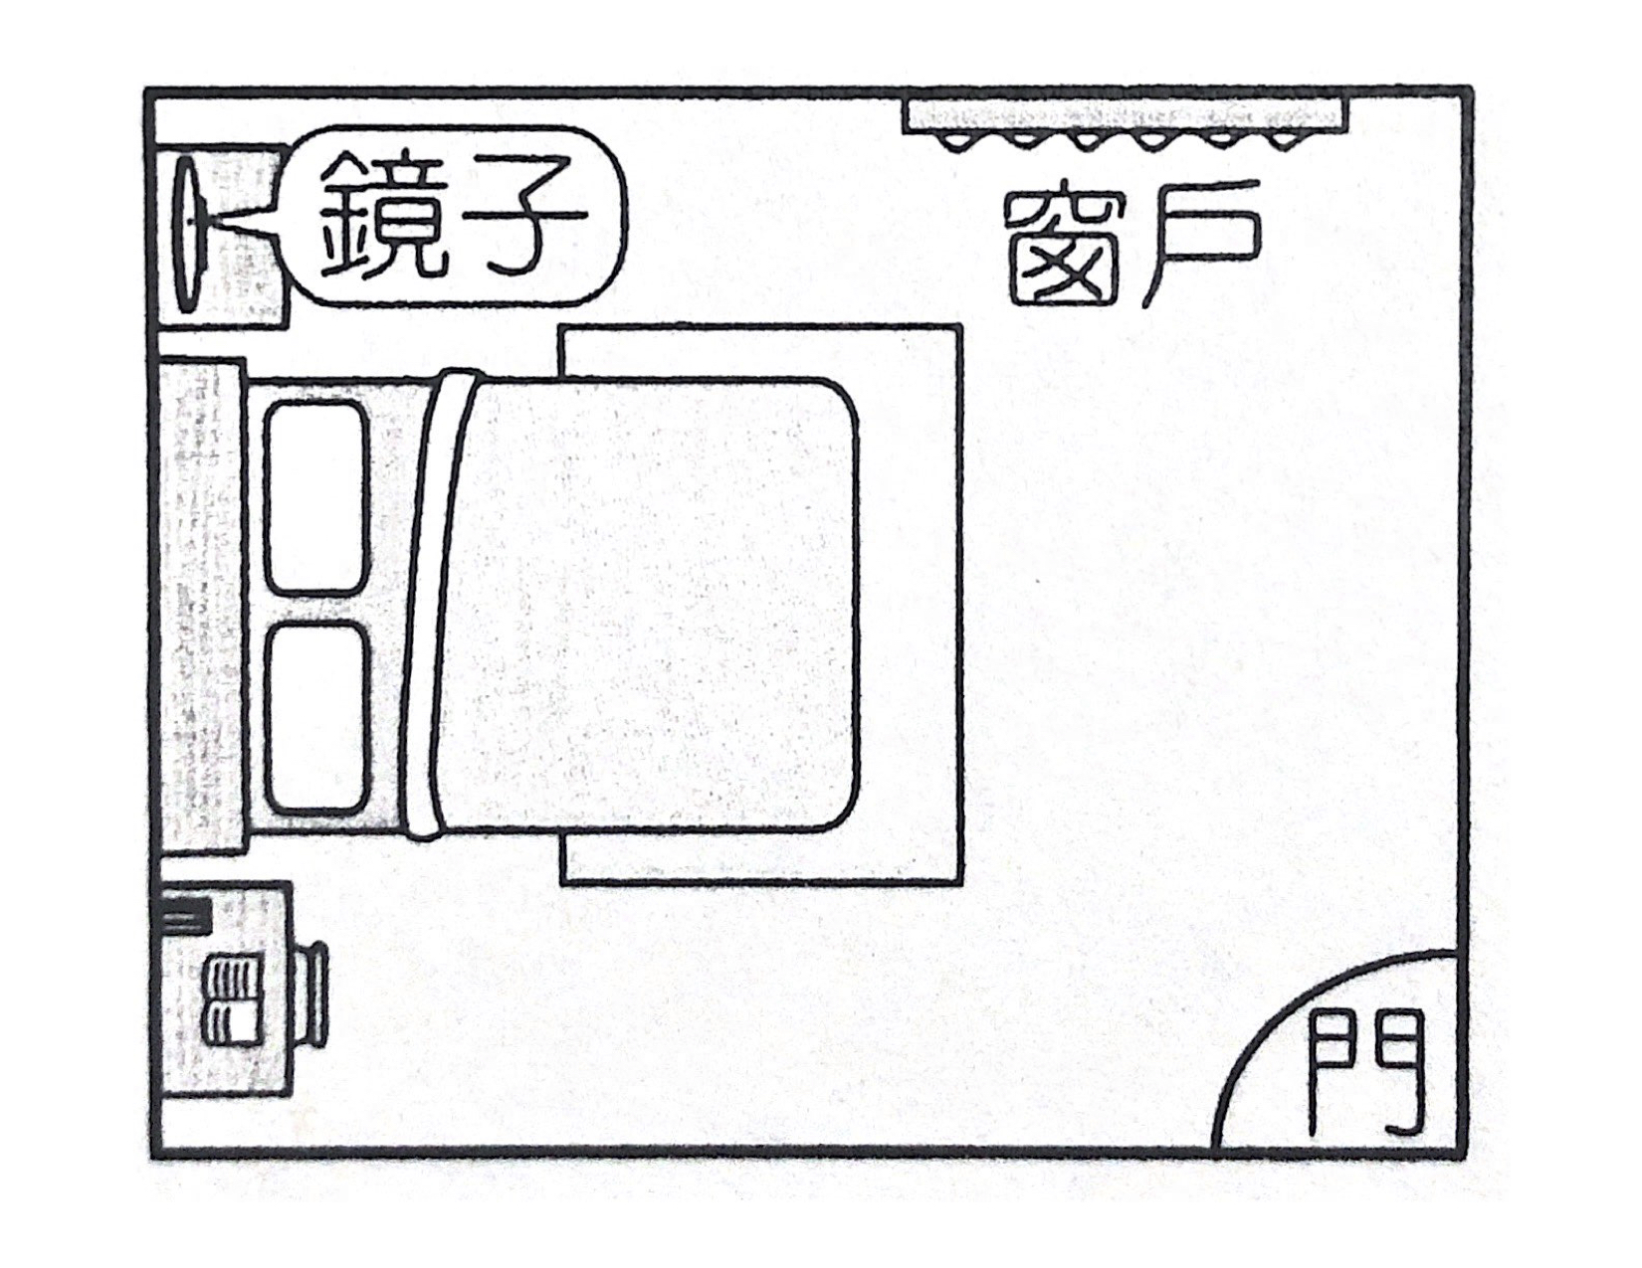。
在陽宅風水中，床一定要有靠，不可犯了空懸煞，最好兩側各留空間，床的上方亦要小心壓梁及劍懸煞（燈管煞氣），床體一如身體，在床的上方置放吊燈或吊扇等，都對健康不利，床頭將影響腦部思慮，其他地方亦對應身體各部位。另外，床頭若靠窗戶，容易睡不安穩；鏡子或其他反射物若照到床，精神容易恍惚，皆不可不慎。
- 依據內容，這篇文章最適合出現在下列哪一本書中？
（A）珍傳講義：開運旺家保安康 （B）鬼影早知道：七月禁忌大全
（C）好膽麥走：不可不知的都市傳說 （D）把愛傳下去：幸福故事集。
【甲】少年讀書，如隙中窺月；中年讀書，如庭中望月；老年讀書，如臺上玩月。皆以閱歷之淺深，為所得之淺深耳。 （張潮 幽夢影）
【乙】少年聽雨歌樓上，紅燭昏羅帳。壯年聽雨客舟中，江闊雲低，斷雁叫西風。而今聽雨僧廬下，鬢已星星也。悲歡離合總無情，一任階前，點滴到天明。 （蔣捷 虞美人）

- 依據【甲】則，作者所欲表達的主要意旨是？
（A）人生經驗的多寡，決定讀書領悟的深淺
（B）閱讀書籍更廣泛，人生經驗自會更豐富
（C）就讀書而言，在各個階段皆有體會，應活到老學到老
（D）學習有長幼之分，學早或晚各有收穫。
- 依據【乙】則，作者所述少年、中年、老年之心境為何？
- 急功躁進／悵惘無助／清心寡慾 （B）混沌蒙昧／漂泊無依／遁入空門
（C） 輕狂多情／惆悵失落／看透世事 （D）浪漫熱情／雄心壯志／歷盡世情。
- 根據【甲】、【乙】兩則內容，何者敘述正確？
（A）【甲】則中「窺月」、「望月」、「玩月」指的是三種讀書的方法
（B）【乙】則想表現的主要情思是漂泊流浪的深沉遭遇
（C）寫作手法方面，【甲】、【乙】兩則皆使用層遞與譬喻，加強作者的情意描述
凡夏至後迄秋分，勿食肥膩餅臒之屬，此與酒漿、果瓜相妨。或當時不覺即病，入秋節變，諸症橫生，皆由涉夏取冷太過，飲食不節故也。而或者以病至之日便為得病之初，不知其所由來者漸矣。故自慎者，當去之於微也。
註臒：音ㄏㄨㄛˋ，肉羹。 （改寫自孫思邈《攝養枕中方》）
（D）創作內容方面，【甲】、【乙】兩則皆以「時間」為軸，描繪人生的階段之別 。
- 本文所討論的主題應是下列何者？
（A）節氣變化對於人體的影響 （B）夏秋之際正確的飲食之道
（C）食物屬性相互沖剋的原理 （D）改變飲食習慣的正確步驟。
- 這段文字闡述的養生之法，其所蘊含的道理與下列何者最接近？
（A）禍常積於所忽，患每消於所慎 （B）無病之身，不知其樂也，病生，始之無病之樂
（C）勞其形者長年，安其樂者短命 （D）見兔而顧犬，未為晚也；亡羊而補牢，未為遲也。
- 「大部份時間對著金黃陽光出神，腦海裡似什麼都沒有，也似什麼都有，心極靜極沉，像一只熟得恰好的紅柿，一串黃到巔峰的香蕉，水分飽漲的秋梨，滿樹棲止的黃葉，我亦化身秋物，在短暫的秋裡棲息。」
時序入秋，我便開始恍惚。年年這樣，在飄浮狀態中緩緩滑入冬季，緩緩被寒流喚醒。 秋收冬藏，秋天於我往往卻是一事無成的閒散季節。上課之外，大部分時間對著金黃陽光出神，腦海裏似什麼都沒有，也似什麼都有，心極靜極沈，像一只熟得恰好的紅柿，一串黃到巔峰的香蕉，水分飽脹的秋梨，滿樹棲止的黃葉，我亦化身秋物，在短暫的秋裏憩息。
剛來臺灣時不很明白，為什麼單只秋季如此？馬來西亞四季如夏，我的情緒從未因季節的牽引而波動。某日清晨，我躺在地上練瑜伽，沁涼空氣中飄來隱約的熟甜之氣。嗅聞一陣，旋即發現蹲在小客廳矮几上的文旦成熟了。中秋節前跟鄰居買的，一大麻袋兩百八十元，算算一顆十元左右，是鄰居的父親在苗栗山上老家所種，它們如今在矮几上排 排坐，一放轉眼一個半月。
起先，它們揮發一種青果之味，微酸微澀，清香而已。放著放著，酸澀隨著水分蒸發，突然有一天，轉為甜熟之味。
是了，這是秋天。天地間盈滿一種甜的，專屬於秋的成熟氣息。
從文旦以後，我的味蕾發現時蔬瓜果皆散發著金秋的溫潤好味道。夏天易爛的葉菜類存放時間變長了，根莖類如蘿蔔、蓮藕、馬鈴薯變得更甘脆。切白蘿蔔時忍不住邊切邊吃。很難拒絕蘿蔔那辛辣中的清甜誘惑，生吃尤顯滋味，常常吃著便不由得要感恩。偶爾上傳統市場買點水果和肉類，蔬菜則由瑜伽班同學代買，一星期送一次貨，一次十幾種鮮蔬滿滿一大袋。這家有機蔬菜把我的味蕾養刁了，傳統市場的菜蔬再怎麼新鮮就是少了大地的風味。特別是經過南風加持之後，我心甘情願墜入只動感官不傷腦筋的安逸生活，吹著涼風浴暖陽，再品嘗秋天賜予的好禮，忍不住要嘆，哎！這人生。一年之中就數這個季節天時地利最適合享樂，奈何韶光短促，奈何手邊總有丟不掉的煩雜事。
這幾日秋陽愈發橙黃，跟紅柿一樣快達到它的成熟巔峰。矮几上的文旦漸漸少了，像用剩的秋日，而煩雜事卻愈堆愈高。時序立冬，最後一個屬於秋的節氣終於過完，我卻仍然眷戀著愉悅感官的，甜美的秋天況味。
（鍾怡雯 秋之味）
關於文中這段話的解讀，下列何者最貼切？
（A）點出作者對於秋季的印象——閒散疏懶
（B）作者以成熟水果、秋葉，以比喻自己的沉靜心緒
（C）透過譬喻修辭，凸顯秋日之短暫及美好
（D）心境近於「懶起畫蛾眉，弄妝梳洗遲。照花前後鏡，花面交相映」之寫照 。
- 下列何者是此文中，作者藉由描寫食物的滋味，傳達出秋熟之美的例子？
（A）發現時蔬瓜果皆散發著金秋的溫潤好味道
（B）傳統市場的菜蔬再怎麼新鮮就是少了大地的風味
（C）我亦化身秋物，在短暫的秋裡憩息
（D）矮几上的文旦漸漸少了，像用剩的秋日 。
- 下列選項中，何者表達出作者對秋日的喜愛之情？
（A）剛來臺灣時不很明白，為什麼單只秋季如此？
（B）秋天於我往往卻是一事無成的閒散季節
（C）揮發一種青果之味，微酸微澀，清香而已。放著放著，酸澀隨著水分蒸發，突然有一天，轉為甜熟之味
（D）吹著涼風浴暖陽，再品嘗秋天賜予的好禮，忍不住要嘆，哎！這人生 。

～作答完畢，請小心檢查～

